Адрес: юридический адрес: 614068, Пермский край,
г. Пермь, ул. Сергея Данщина, д.1, корпус А.
Фактический адрес: 614068, Пермский край, г. Пермь, ул. Сергея Данщина, д.1, корпус А.
Контактный телефон: (342) 238-65-10 (!)
Адрес официального сайта: www.permill.ru (!)
Эл.почта: pmz@permill.ru (!)

Отрасль производства
Мукомольно-крупяная отрасль в составе агропромышленного комплекса РФ

Производимая продукция (краткая характеристика, область применения продукции): Мука хлебопекарная Высшего сорта идет как одна из ключевых позиций, прошу по возможности добавить фотографию муки.
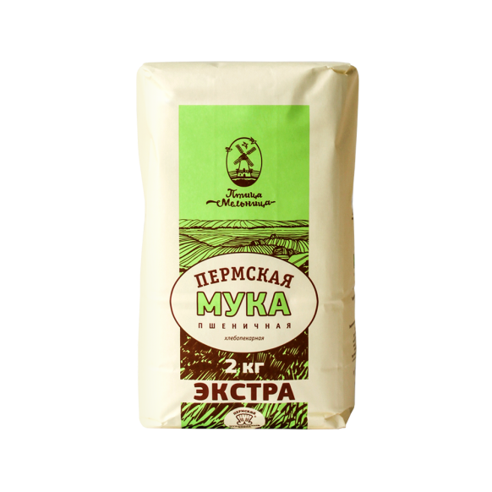
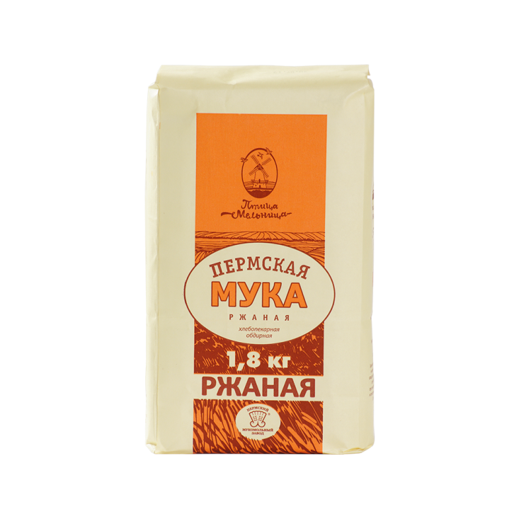
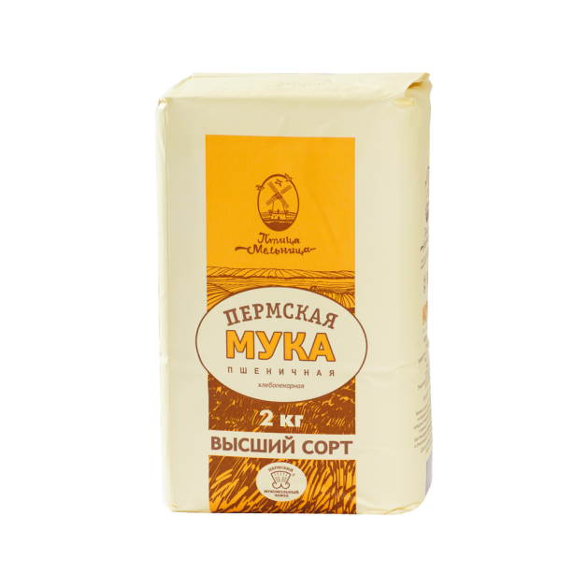

АО «Пермский мукомольный завод» – крупнейшее предприятие мукомольно-крупяной отрасли Западного Урала, вырабатывающее более 140 тысяч муки в год. Производственные мощности предприятия позволяют перерабатывать до 1000 тонн зерна в сутки. В год объем переработки зерна достигает 200 тыс.тонн.
Основные виды выпускаемой продукции: мука пшеничная хлебопекарная сортовая (Высший сорт, Первый сорт, Второй сорт и сорт Экстра); мука пшеничная пельменная; мука пшеничная общего назначения тип М 55-23 и М 75-23; мука ржаная хлебопекарная обдирная и обойная; крупа манная; хлопья пшеничные зародышевые; отруби пшеничные, в том числе гранулированные.
Вся продукция выпускается на современном упаковочном оборудовании в удобной потребительской упаковке под торговой маркой «Птица-Мельница».
На пермской муке работают предприятия партнеры отрасли хлебопечения, кондитерской отрасли и промпереработки. Основными рынками сбыта в сегменте весовой муки, бестарно или в специальных биг-бегах являются хлебопекарные предприятия, крупные оптовые компании. Фасованная продукция реализуется через федеральные, региональные сети, розницу формата «У дома».

История развития (краткая характеристика)
1955 – год основания предприятия.
30 июня 1955 года была сдана в эксплуатацию мельница сортового помола производительностью 300 тонн зерна в сутки. Эта дата считается официальным днем открытия Пермского мукомольного завода. АО «Пермский мукомольный завод» - сегодня это одно из крупнейших отраслевых предприятий России.
Основные параметры производства:
Завод перерабатывает в сутки до 1000 тонн зерна. За годы работы предприятия выработано более 9 млн.тонн муки!
Производственные мощности состоят из трех секций: 1-я, 2-я и ржаная обдирная, с возможностью выработки более 140 тысяч тонн муки в год.
Оптимальная помольная партия формируется из зерна, выращенного в лучших житницах страны, основные регионы по закупу пшеницы и ржи - Поволжье, Урал, Сибирь. Элеватор может принять на единовременное хранение 56 тысяч тонн зерна.
За время существования предприятия благодаря внедрению современных технологий объем производства вырос более чем в 4 раза.
Накопленный опыт, строгое соблюдение классических технологий, обеспечение потребителей продукцией высокого качества по доступным ценам, добросовестная работа при любой конъюнктуре зернового рынка лежат в основе успешной деятельности (либо успеха) предприятия.
Авторитет и признание пермской муки ежегодно подтверждается наградами самых престижных международных, отраслевых, региональных смотров-конкурсов качества продукции.
Качество:
На предприятии особое внимание уделяется качеству выпускаемой продукции. Вся продукция соответствует требованиям нормативной и технической документации. Система управления безопасностью пищевых продуктов сертифицирована на соответствие требованиям международных стандартов ISO 22000:2018, ISO/TS 22002-1:2009. Каждые два года экспертами РМСКП подтверждается действие Сертификата системы менеджмента качества производства на соответствие требованиям ГОСТ Р ИСО 22000-2019. Весной 2022 г. был также успешно пройден аудит в рамках подтверждения соответствия требованиям Системы менеджмента пищевой безопасности.
Признание профессионального сообщества:
Авторитет и признание пермской муки ежегодно подтверждается наградами самых престижных международных, отраслевых, региональных смотров-конкурсов качества продукции.
АО «Пермский мукомольный завод имеет высшую отраслевую награду – «Лучшая мельница России». В 2022 году завод вновь, уже в 6 раз, удостоился столь высокого и почетного звания.
Предприятие ежегодно получает признание в Программе-конкурсе «100 лучших товаров России». По итогам конкурса в 2021 г. мука хлебопекарная высшего сорта ТМ «Птица-Мельница» была удостоена звания Лауреата Программы.
В 2022 г. Общество также традиционно приняло участие в данном конкурсе и предварительно вышло на Федеральный этап с заявленными позициями муки хлебопекарной первого сорта и ржаной обдирной муки.

